

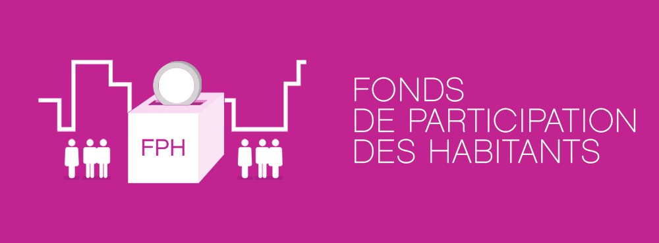




Fonds de participation des habitants
FICHE PROJET

Vous souhaitez solliciter le Fonds de participation des habitants pour monter un projet dans votre quartier ? En tout premier lieu, vous pouvez prendre connaissance du document « Règlement intérieur – Règles du jeu » du Fonds de participation. Ce document retrace les objectifs, le fonctionnement et la procédure du fonds de participation (disponible sur le site internet de la Fédération des centres sociaux Loire Haute-Loire (http://loire-hauteloire.centres-sociaux.fr/le-fph-cest-quoi/reglement-interieur-regles-du-jeu/). Vous pouvez vérifier via ce document si votre projet est éligible au Fonds de participation des habitants.

Pour faire une demande de financement et d’accompagnement par le Fonds de participation, la démarche est la suivante :

- Remplir la fiche-projet et la renvoyer à la Fédération des centres sociaux 42-43 (jb.willaume@fcs4243.fr) au minimum huit jours avant la réunion de la commission de sélection du FPH.
Ajouter avec la fiche-projet les devis obligatoires.

- Présenter oralement son projet lors de la commission de sélection (2 habitants minimum porteurs de projet). Les commissions ont lieu tous les mois à la Fédération des centres sociaux Loire Haute-Loire (Arrêt Centre Deux, Saint-Etienne) pour les projets portés sur Saint-Etienne Métropole, à Montbrison pour les projets portés sur Loire-Forez et sur Roanne pour les projets portés sur Roannais Agglomération
Les porteurs de projet connaissent la décision de la commission le jour même et bénéficient d’une avance de 80% du financement FPH (solde de 20% sur bilan).

- Si le financement est accepté et que le projet est réalisé, remplir et renvoyer la fiche-bilan et transmettre tous les justificatifs financiers (devis, factures, tickets de caisse…) au plus tard un mois après la réalisation du projet à la Fédération des centres sociaux 42-43.

Rappel des critères d’éligibilité des projets

Le Fonds de participation des habitants a pour objectifs de :
- Favoriser les prises d’initiatives et les accompagner
- Soutenir les habitants dans leur capacité à s’approprier leur environnement, s’organiser, monter des projets, les défendre, développer leur pouvoir d’agir
- Accompagner l’émergence de projets ouverts à tous et contribuant à l’animation du quartier
- Permettre par la réalisation d’un projet collectif, la promotion du vivre ensemble, la solidarité, l’amélioration du cadre de vie
Les projets soutenus sont des projets collectifs qui concernent directement la vie du quartier, avec pour principe d’être portés par les habitants du quartier et de bénéficier aux habitants du quartier (« par et pour les habitants des quartiers prioritaires »). Le FPH soutient des projets ponctuels, et ne correspond pas à une subvention au budget de fonctionnement ou d’investissement.

Pour tout renseignement, besoin d’accompagnement, remarques ou questions, vous pouvez contacter :
Jean-Baptiste WILLAUME
Fédération des centres sociaux
Loire - Haute-Loire
06 16 08 69 83
jb.willaume@fcs4243.fr
Nom du projet : Cliquez ou appuyez ici pour entrer du texte.

Habitants porteurs du projet :
Entourez/surlignez le nom du responsable du projet
Attention : il faut être au moins trois habitants vivant en Quartier prioritaire de la politique de la ville (QPV) pour pouvoir solliciter le FPH

Nom/Prénom | Adresse | Téléphone/Email

Si une association accompagne le projet, merci d’indiquer ses coordonnées :

Nom de l’association :
Adresse :  Téléphone :  Email : | Responsable du projet :  Fonction dans l’association :

Présentation du projet

Date ou période de réalisation : Cliquez ou appuyez ici pour entrer du texte.

En quoi consiste votre projet ?

Quels sont vos objectifs et vos envies ?

Sur quel(s) quartier(s) prioritaire(s) aura lieu votre projet ?

Bailleurs sociaux implantés sur le secteur où se déroulera votre action :

A qui est destiné ce projet (tout public, enfants, adultes, etc.) ? Cliquez ou appuyez ici pour entrer du texte.

Comment comptez-vous associer d’autres habitants à la préparation du projet ?

Sur quoi porte votre action ? Entourez/ surligner le ou les domaine(s) d’intervention concerné(s).

Culture / Sport / Animations / Environnement / Média / Citoyenneté / Cadre de Vie / Engagement / Loisirs / Découverte / Autre : Cliquez ou appuyez ici pour entrer du texte.

Comment allez-vous communiquer sur votre action ? (Rencontres, réunions, presse, radio, tracts, affiches, porte à porte…) Cliquez ou appuyez ici pour entrer du texte.
Pour un évènement en plein air, quel est votre « plan B » (si la météo est mauvaise par ex) ? Cliquez ou appuyez ici pour entrer du texte.

Avez-vous été aidé pour élaborer votre projet ? (Associations, structures locales, personnes extérieures...)
Si oui, précisez par qui : Cliquez ou appuyez ici pour entrer du texte.

Comment avez-vous connu le fonds de participation des habitants ?
□ Par une association, une structure locale, précisez (centre social, conseil citoyen, etc.) : Cliquez ou appuyez ici pour entrer du texte.
□ Par Internet, précisez (sites, moteurs de recherche, etc.) : Cliquez ou appuyez ici pour entrer du texte.
□ Par un média, précisez (presse locale, radio...) : Cliquez ou appuyez ici pour entrer du texte.
□ Autres, précisez : Cliquez ou appuyez ici pour entrer du texte.

Aide financière
Montant demandé au FPH (maximum 1 200 €) : Cliquez ou appuyez ici pour entrer du texte.

Utilisation de l’aide financière (remplir le tableau) :
LE TOTAL DES DEPENSES DOIT ÊTRE EGAL AU TOTAL DES RECETTES

Dépenses |  | Recettes
Achats (fournitures- boissons- alimentation à préciser) |  | Vente de produits
Transport, déplacements |  | Participation du public
Locations |  | Apport personnel
Assurance |  | Aide demandée au FPH  (1 200 € maximum)
Communication (tracts, affiches…) |  | Autres financements  (à préciser)
Taxes (SACEM…) |  | Autres financements  (à préciser)
Paiement prestations (si un intervenant est nécessaire)
Autres dépenses

TOTAL |  | TOTAL

Nous, porteurs et porteuses de projet, nous engageons à ce que notre projet respecte les valeurs d’égalité, de solidarité, de laïcité, de vivre ensemble et à prendre connaissance du règlement intérieur du dispositif.

Fait à :

Date :

Signatures des porteurs de projet :

